**Дата**: 16.01.2025

**Клас**: 5-АБ

**Предмет**: англійська мова

**Тема:** Ідеальні канікули в моєму житті. Розвиток говоріння.

**Мета:** : формувати навички вживання лексичних одиниць по темі; удосконалювати навички читання, аудіювання й усного монологічного мовлення; розвивати пізнавальні інтереси учнів; виховувати інтерес до самостійного пошуку потрібної інформації, а також загальну культуру учнів.

**Вчитель**: Руда Д.В.

Хід уроку

1.Greeting

Good afternoon, guys! I’m pickled pink to see you. Are you ready to start our lesson? All set?

2. Повторення

***Словник:***

*Change- зміна, решта (чендч)*

*Chilly – прохолодний(чілі)*

*Choice- вибір(чойс)*

*To alike- схожий(елайк)*

*Ability- вміння(ебіліті)*

*To enjoy- насолоджуватись(енджой)*

*Mess- безлад(мес)*

*Self-check- самоперевірка(селф-чек)*

.

Повторити irregular verbs.

|  |  |  |  |
| --- | --- | --- | --- |
| to say(сей) | Said(сед) | said | казати |
| to see(сі) | Saw(со) | Seen(сін) | бачити |
| to sell(сел) | Sold(солд) | sold | продавати |
| to send | sent | sent | надсилати |
| to set | set | set | встановлювати |
| to sew(сю) | Sewed(сюд) | sewn / sewed | шити |
| to shake(шейк) | Shook(шюк) | Shaken(шейкен) | трясти |
| to take(тейк) | Took(тук) | Taken(тейкен) | брати |
| to teach(тіч) | Taught(тод) | Taught(тод) | вчити |
| to tear(теар) | Tore(тор) | Torn(торн) | рвати |
| to tell(тел) | Told(толд) | told | розповідати |
| to think(сінк) | Thought(сот) | Thought(сот) | думати |
| to throw(сроу) | Threw(срю) | Thrown(сроун) | кидати |

3. Wаrm up / Listening

Уважно слухати аудіо трек і дати відповідь на питання вчителя <https://www.youtube.com/watch?v=EANsouWEEgk> .

4. Speaking

Дати усно відповіді на питання :

What is a vacation?

Do you like going to the beach?

What do you pack for a vacation?

Have you ever gone camping?

What is your dream vacation?

Do you prefer summer or winter vacations?

Have you ever traveled by airplane?

What activities do you enjoy on vacation?

Do you take pictures when you go on vacation?

How do you travel to your vacation spot?

How do vacations benefit you?

What’s the best vacation you’ve ever had?

How do you choose a vacation destination?

Do you prefer relaxing or adventurous vacations?

What cultural differences have you noticed while traveling?

How important is food in your vacation experience?

Have you ever had a staycation?

How do you budget for a vacation?

What’s the most interesting souvenir you’ve bought?

How do you stay safe while traveling?

5. Writing

Виконати вправу на повторення past simple tense та present simple.

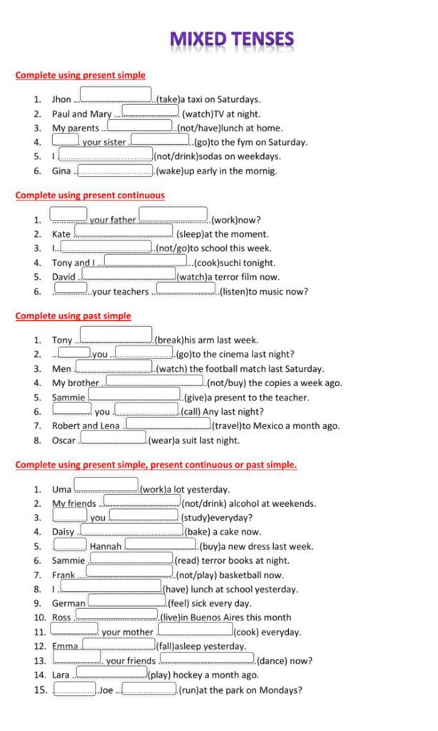

6. Vocabulary

To loose-втрачати (луз)

To need-потребувати (нід)

Pastime-хобі(пастайм)

To please- догоджати(пліз)

To eat out-їсти в ресторані (не вдома) (іт аут)

To compare-порівняти (компеа)

Adventure-пригода(едвенче)

To believe- вірити(белів)

7. Homework

1. Виконати вправу подану нижче (на граматику). ЛИШЕ перші 12 речень.

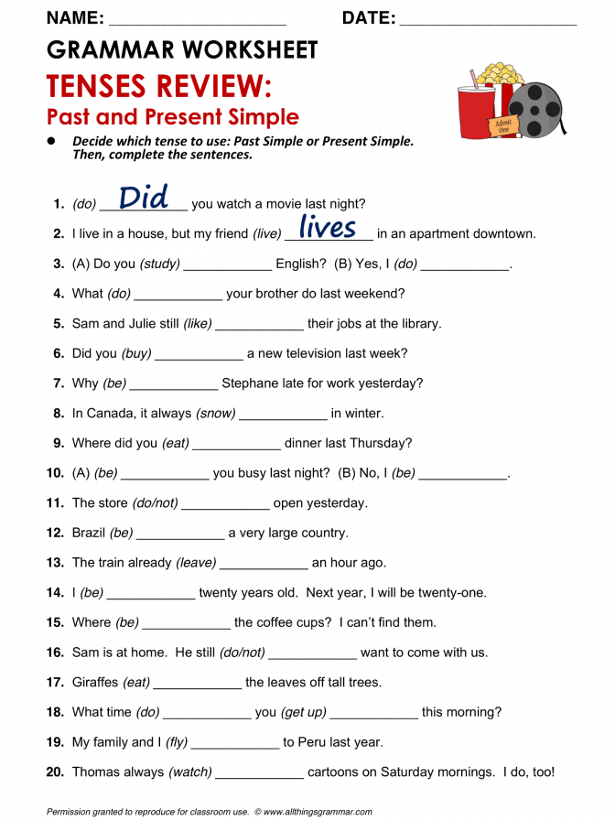

2. Вивчити слова в словнику у конспекті.